西工区金融工作局
2018年度部门决算

2019年9月

目 录
第一部分 西工区金融工作局概况
一、主要职责
二、部门决算单位构成
第二部分 西工区金融工作局2018年度部门决算表
一、收入支出决算总表
二、收入决算表
三、支出决算表
四、财政拨款收入支出决算总表
五、一般公共预算财政拨款支出决算表
六、一般公共预算财政拨款基本支出决算表
七、一般公共预算财政拨款“三公”经费支出决算表
八、政府性基金预算财政拨款收入支出决算表
第三部分 西工区金融工作局2018年度部门决算情况说明
第四部分 名词解释

第一部分 西工区金融工作局概况

一、主要职责
（一）部门主要职责
1、贯彻执行国家、省、市金融工作法律、法规、规章和方针、政策；研究分析全区金融业发展重大问题，牵头负责地方金融体系建设，拟订全区金融业发展中长期规划；拟订有关金融业发展的指导意见和政策建议。
2、负责协调联络金融监管部门，金融机构及其驻我区分支机构；引进金融机构入驻西工区，推动辖区内金融机构“走出去”；组织开展政府与金融机构合作、金融机构和企业对接，引导、协调和鼓励金融机构加大对全区经济社会发展的支持力度。
3、促进全区资本市场的改革、培育和发展，推进多层次资本市场建设；统筹推动全区企业上市（挂牌）；协调上市公司重组、兼并和再融资工作；联系和服务资本市场中介机构。
4、负责对属地小额贷款公司、融资担保公司等机构在上级业务部门指导下进行监督管理；协助有关部门对全区互联网金融、各类交易场所开展风险排查化解等工作；配合金融监管部门做好属地金融监管工作。
5、会同有关部门防范、化解和处置全区金融风险；牵头处置地方金融风险事件，承担西工区打击和处置非法集资工作领导小组办公室的日常工作，做好全区打击和处置非法集资工作。
6、负责本部门及所属事业单位登记、网上名称管理工作。
7、负责本部门、本系统突发公共事件的应急管理工作，贯彻落实突发公共事件应急预案，预防和处置本部门、本系统的突发事件。
8、完成区委、区政府交办的其他任务。
（二）部门机构设置
区金融办公室内设1个职能科室：综合办公室 。
（三）人员构成情况
截至2018年12月31日，区金融工作局共有编制3人，其中：行政编制3人，事业编制0人；在职职工2人，离退休人员0人。
二、部门决算单位构成
金融工作局有二级预算单位0个，本决算为汇总决算。纳入金融工作局2018年度部门决算编制范围的单位包括：
1、洛阳市西工区金融工作局本级

第二部分

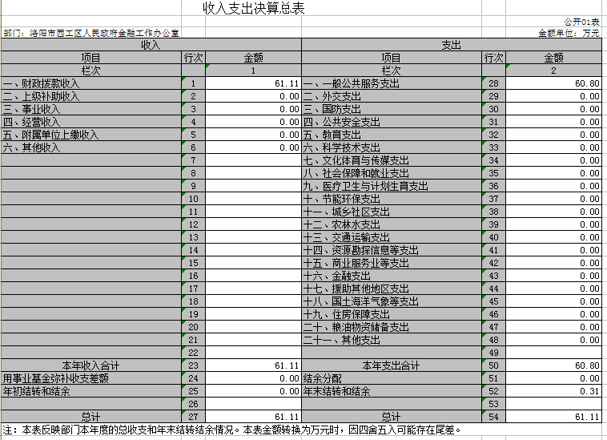
西工区金融工作局2018年度部门决算表

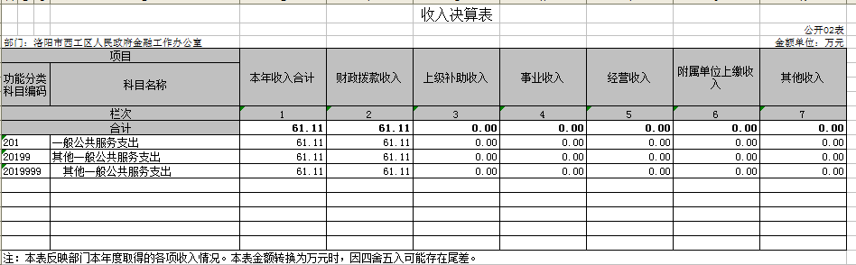

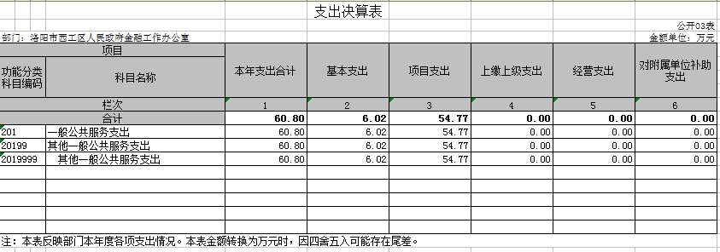

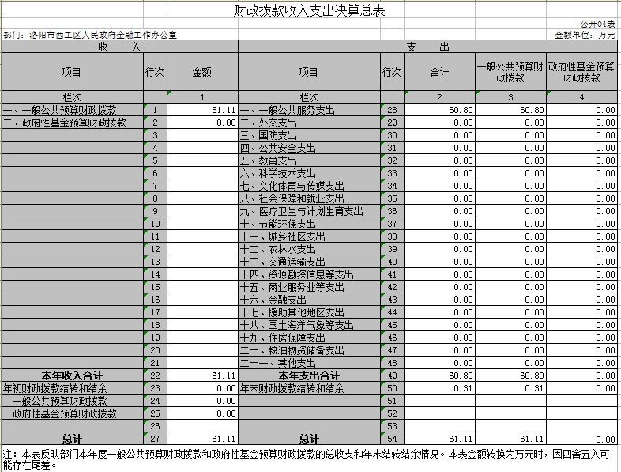

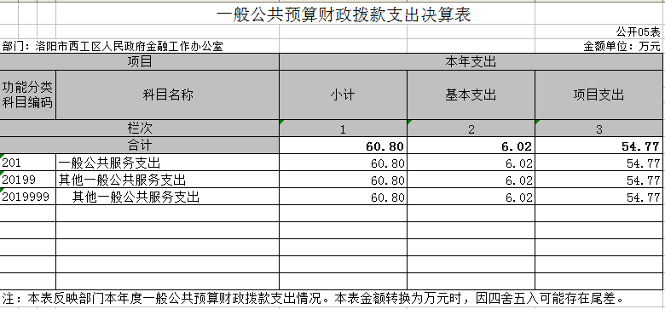

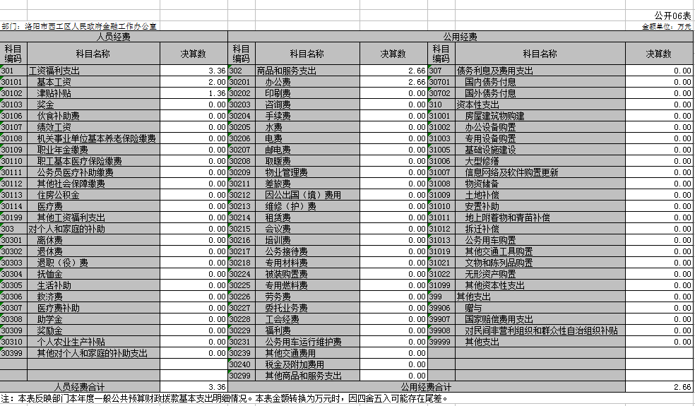

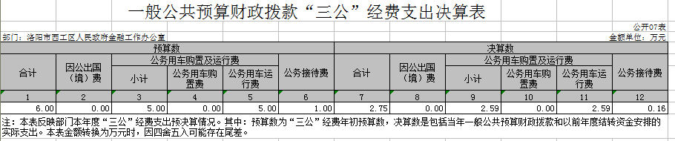

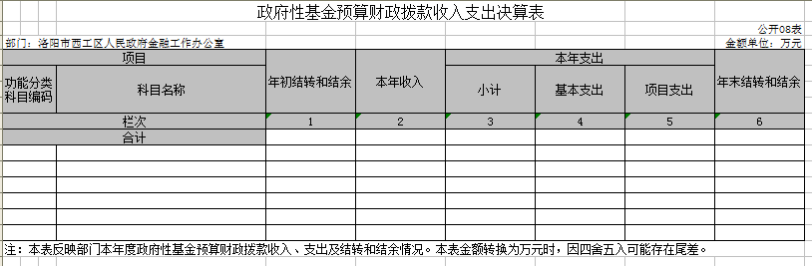

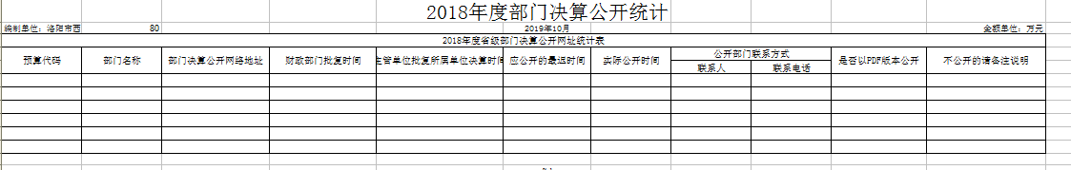

第三部分

西工区金融工作局

2018年度部门决算情况说明

- 关于收入支出决算总体情况说明
2018年度收、支总计为61.11万元。与2017年相比，收、支各减少152.82万元，下降71%。主要原因：多起案件审计费未支出，办公经费节约使用，因扫黑除恶行动处非案件办理缓慢，差旅费减少。
- 收入决算情况说明
2018年度收入合计61.11万元，其中：财政拨款收入61.11万元，占100%;其他收入0万元，占0%.
- 支出决算情况说明
2018年度支出合计60.8万元，其中：基本支出6.02万元，占9.9%；项目支出54.77万元，占80.1%.
- 财政拨款收入支出决算中总体情况说明
2018年度财政拨款收支总计61.11万元，与2017年度相比，财政拨款收、支总计减少152.82万元，下降71%。主要原因：多起案件审计费未支出，办公经费节约使用，因扫黑除恶行动处非案件办理缓慢，差旅费减少。
- 一般公共预算财政拨款支出决算情况说明
- 总体情况
2018年一般公共预算财政拨款支出60.8万元，占支出合计的100%.与2017年相比，一般公共预算财政拨款支出减少152.82万元，下降71%.变动的主要原因：多起案件审计费未支出，办公经费节约使用，因扫黑除恶行动处非案件办理缓慢，差旅费减少。
- 结构情况
2018年度一般公共预算财政拨款支出60.8万元，主要用以下面：如一般公共服务（类）支出60.8万元，占100%
(三)具体情况
2018年度一般公共预算财政拨款支出年初预算为353.5万元，支出决算为60.8万元，完成年初预算的17%.其中：
- 一般公共服务（类）其他一般公共服务支出。
年初预算为353.5万元，支出决算为60.8万元，完成年初预算的17%.决算数大于（或小于）预算数的主要原因是：多起案件审计费未支出，节俭开支办公经费节约使用，因扫黑除恶行动处非案件办理缓慢，差旅费减少。
- 一般公共预算财政拨款基本支出决算情况说明
2018年一般公共预算财政拨款基本支出60.8万元。其中：人员经费3.36万元，包括：基本工资2万元、津贴补贴1.36万元、奖金0万元、绩效工资0万元、机关事业单位基本养老保险缴费0万元、职工基本医疗保险缴费0万元、公务员医疗补助缴费0万元、其他社会保险缴费0万元、住房公积金0万元、医疗费0万元、其他工资福利支出0万元。
- 一般公共预算财政拨款“三公”经费支出决算情况说明
（一）“三公”经费财政拨款支出决算总体情况说明
2018年度“三公”经费财政拨款支出预算为6万元，支出决算为2.75万元，完成预算的45%.2018年度“三公”经费支出决算数与预算数存在差异主要原因是：按要求尽量节省开支。
（二）“三公”经费财政拨款支出决算具体情况说明
2018年度“三公”经费财政拨款支出决算中，公务用车购置及运行费支出决算2.59万元，占94%,完成预算的51%;公务接待费支出决算0.16万元，占6%,完成预算的16%.具体情况如下：
- 公务用车购置及运行费年初预算5万元，支出决算为2.59万元，完成预算的51.8%。其中：公务用车购置支出为0万元。公务用车运行支出2.59万元，比上年增加0.34万元，增加6.6%。主要用于：处非案件办理，信访稳控工作。2018年期末，部门开支财政拨款的公务用车保有量为1辆。
- 公务接待费年初预算1万元，支出决算0.16万元。其中其他国内公务接待支出0.16万元，完成预算的16%，比上年增加0.11万元，增加112%。主要用于：接待外地市来我区学习处非、金融工作经验。
- 2018年度共接待国内来访1个、来访人员15人次，支出0.16万元。
- 关于预算绩效情况说明
- 绩效管理工作开展情况
按照加强预算绩效管理和完善公共财政体系总体要求，严格按照下达的经费指标项目范围及金额使用，确保各项工作顺利开展。
- 项目绩效自评结果
能够严格按照下达的经费指标项目范围及金额使用，确保资金使用范围。
九、关于政府性基金预算财政拨款支出决算情况说明
此项我单位为0
十、机关运行经费支出情况说明
2018年度机关运行经费年初预算11.5万元，支出决算为6.02万元，完成年初预算的52%.决算数与年初预算数存在差异的主要原因是：节约开支，压缩使用经费。
十一、政府采购支出情况说明
2018年度政府采购支出总额0万元，其中：政府采购货物支出0万元，政府采购工程支出0万元，政府采购服务支出0万元。
十二、国有资产占有情况说明
2018年期末，账面共有车辆0辆，其中：其他用车0辆；单位价值50万元以上通用设备0台；

专业性名词解

1、财政拨款收入：指单位本年度从本级财政部门取得的财政拨款。
2、其他收入：指单位取得的除上述“财政拨款收入”、“事业收入”、“经营收入”等以外的各项收入。（可结合部门实际收入情况举例说明）
3、一般公共服务（类）政府办公厅（室）及相关机构事务（款）行政运行（项）：指行政单位的基本支出。
4、一般公共服务（类）政府办公厅（室）及相关机构事务（款）一般行政管理服务（项）：指行政单位未单独设置项级科目的其他项目支出。
5、一般公共服务（类）党委办公厅（室）及相关机构事务（款）事业运行（项）：反映除为行政单位提供后勤服务的各类后勤服务中心等附属单位外的其他事业单位的基本支出。
6、医疗卫生与计划生育（类） 医疗保障（款）行政单位医疗（项）：反映财政部门集中安排的行政单位基本医疗保险缴费经费。
7、医疗卫生与计划生育（类） 医疗保障（款）事业单位医疗（项）：反映财政部门集中安排的事业单位基本医疗保险缴费经费。
8、资源勘探信息等支出（类）工业和信息产业监管（款）其他工业和信息产业监管（项）：反映其他用于工业和信息产业监管方面的支出。
9、商业服务业等（类）其他商业服务等（款）其他商业服务业等（项）：反映其他商业服务业等支出中的其他支出。
10、金融支出（类）金融部门行政（款）行政运行（项）：反映行政单位（包括实行公务员管理的事业单位）的基本支出。
11、金融支出（类）其他金融支出（款）其他金融支出：反映其他用于金融方面的支出。
12、住房保障支出（类）住房改革支出（款）住房公积金（项）：反映行政事业单位按人事部和财政部规定的基本工资和津贴补贴以及规定比例为职工缴纳的住房公积金。
13、住房保障支出（类）住房改革支出（款）提租补贴（项）：反映按房改政策规定的标准，行政事业单位向职工（含离退休人员）发放的租金补贴。
14、住房保障支出（类）住房改革支出（款）购房补贴（项）：反映按房改政策规定的标准，行政事业单位向符合条件职工（含离退休人员）发放的用于购买住房的补贴。
15、基本支出：指为保障机构正常运转、完成日常工作任务而发生的人员支出和公用支出。
16、项目支出：指在基本支出之外为完成特定的行政任务或事业发展目标所发生的支出。
17、“三公”经费：指市级部门用一般公共预算财政拨款安排的因公出国（境）费、公务用车购置及运行费和公务接待费。其中，因公出国（境）费指单位公务出国（境）的住宿费、差旅费、伙食补助费、杂费、培训费等支出；公务用车购置及运行费指单位公务用车购置费及租用费、燃料费、维修费、过路过桥费、保险费、安全奖励费用等支出；公务接待费指单位按规定开支的各类公务接待（含外宾接待）支出。
18、机关运行经费：指为保障行政单位（含参照公务员法管理的事业单位）运行用于购买货物和服务的各项资金，包括办公费、印刷费、差旅费、会议费、日常维修费、专用材料及办公用房水电费、物业管理费、公务用车运行维护费等。

